Spagatkrapfen

Zubereitung für 4 Personen
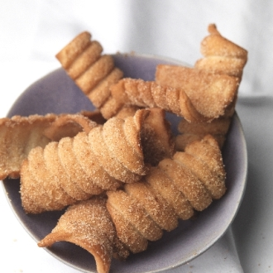
FÜR DEN TEIG:
250g Mehl
30g Puderzucker
1 Ei
abgeriebene Schale von 1 Bio-Zitrone
1 TL Zimt
3 EL Weißwein
125g weiche Butter
1 Prise Salz
AUSSERDEM:
Mehl für die Arbeitsfläche
ca. 1kg Butterschmalz zum Frittieren
75g Zucker
1 EL Zimt

1. Aus Mehl, Puderzucker, Ei, Zitronenschale, Zimt, eißwein, Butter und Salz einen glatten Teig kneten. Mit Klarsichtfolie abdecken und mindestens 4 Stunden kühl stellen.
2. Den Teig auf einer mit Mehl bestäubten Arbeitsfläche 3mm dünn ausrolen und mit einem Teigrädchen ca. 5x8cm große Rechtecke ausradeln. Auf ein mit Mehl bestäubtes Backblech legen und erneut kühl stellen.
3. Das Butterschmalz in einem Topf oder in einer Friteuse auf ca. 170°C erhitzen. Ein Teigstück auf eine spezielle Spagatkrapfenzange klemmen oder auf das Ende eines Rundholzstabs (Durchmesser 2-3cm) legen und mit einem Bindfaden (Spagat) fest an den Stab wickeln. Den Stab mit dem Teigstück für ca. 3-5 Minuten in das heiße Butterschmalz tauchen. Herausnehmen, den Bindfaden entfernen und den hellbraun angebackenen Spagatkrapfen zum Abtropfen auf Küchenpapier legen. Die übrigen Krapfen nacheinander auf die gleiche Weise herstellen.
4. Zucker und Zimt vermischen. Den Spagatkrapfen darin wälzen und in einer Gebäckdose aufbewahren. Nach einer Woche sind sie besonders mürbe und zart.

